Wat wil ik doen

Als ik bijvoorbeeld punt 0,2 en 4,8 wil rasteren

Moet ik eerst de hoek tussen de 2 berekenen wat wil ik doen door een streep te tekenen

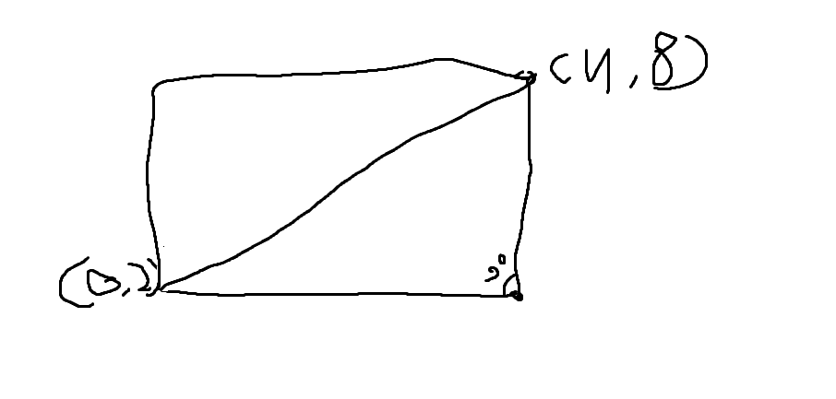

Zoals dit

Delta y gedeelt door delta x

Tan-1 (getal)